* 设计模式（Design Pattern）：

设计模式是一套被反复使用、多数人知晓的、经过分类的、代码设计经验的总结。

模式就是解决一类问题的固定步骤。

* 设计模式的优点：

使用设计模式是为了可重用代码、让代码更容易被他人理解、保证代码可靠性。

毫无疑问，设计模式于己于他人于系统都是多赢的；设计模式使代码编制真正工程化； 设计模式是软件工程的基石脉络，如同大厦的结构一样。

提倡使用设计模式的根本原因是代码复用，增加可维护性。

* 设计模式的设计原则：

开闭原则：对扩展开放，对修改关闭。

依赖倒转原则。

接口隔离原则：层与层之间面向接口编程，不直接与实体类打交道。

合成/聚合复用原则。

最少知道原则（迪米特法则）。

* 设计模式分为三种类型，共23种。

1，创建型模式（5）：单例模式、抽象工厂模式、建造者模式、工厂模式、原型模式。

2，结构型模式（7）：适配器模式、桥接模式、装饰者模式、组合模式、外观模式、享元模式、代理模式。

3，行为型模式（11）：模版方法模式、命令模式、迭代器模式、观察者模式、中介者模式、备忘录模式、解释器模式、状态模式、策略模式、职责链模式、访问者模式。

* 创建型模式：

创建型模式是用来创建对象的。

是对类的实例化过程的抽象化。一些系统在创建对象时，需要动态的决定怎样创建对象，创建哪些对象，以及如何组合和表示这些对象。

创建模式描述了怎样构造和封装这些动态的决定。

* 结构型模式：

结构型设计模式关注类和对象的组合。集成的概念被用来组合接口和定义组合对象获得新功能的方式。

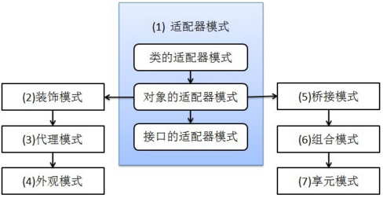

* 行为型模式：

结构型设计模式特别关注对象之间的通信。

* J2EE模式（J2EE模式不属于23种设计模式之列）：

J2EE模式特别关注表示成，这些模式是由Sun Java Center鉴定的。

J2EE模式包括以下几种类型：

